ОСНОВЫ ДЕЯТЕЛЬНОСТИ СЕСТРИНСКОЙ СЛУЖБЫ ПО ПРОФИЛАКТИКЕ ВНУТРИБОЛЬНИЧНОЙ ИНФЕКЦИИ

Проблема внутрибольничных инфекций возникла с появлением первых больниц. В последующие годы она приобрела исключительно большое значение для всех стран мира. ВБИ возникают у 5–7% больных, поступающих в лечебные учреждения.
Каждое из направлений профилактики ВБИ предусматривает санитарно- гигиенические и противоэпидемические мероприятия для предотвращения того или иного пути передачи инфекционного агента внутри стационара. К таким направлениям относятся общие требования к санитарному содержанию помещений, оборудования, инвентаря, личная гигиена больных и медицинского персонала, организация дезинфекции, требования к предстерилизационной обработке и стерилизации изделий медицинского назначения.
Внутрибольничные инфекции (infectio nosocomialis, синонимы: внутригоспи-тальные, госпитальные, нозокомиальные инфекции), согласно определению.
Всемирной организации здравоохранения (ВОЗ), - любые клинически выраженные инфекционные заболевания, поражающие больного в результате его госпитализации в лечебное учреждение с целью лечения, а также медицинский персонал в силу осуществления им профессиональной деятельности, независимо от того, проявляются или не проявляются симптомы заболевания в момент нахождения в стационаре.
Внутрибольничной считают инфекцию, возникшую спустя 48 ч и более нахождения в больнице, при условии отсутствия клинических проявлений этой инфекции в момент поступления и исключения вероятности инкубационного периода.
Основные возбудители внутрибольничных инфекций
1. Бактерии (стафилококки, стрептококки, синегнойная палочка, энтеробактерии, эшерихии и.т.д);
2. Вирусы (вирусы гепатита B, C, D, вирус кори, вирус краснухи, вирус эпидемического паротита, ротавирус, цитомегаловирус, и.т.д);
3. Простейшие (пневмоцисты, криптоспоридии);
4. Грибы (кандиды, аспергиллы).

Наиболее распространенные инфекции
1. Инфекции дыхательных путей;
2. Инфекции мочеполовой системы;
3. Кожные инфекции;
4. Гнойно-септические инфекции;
5. Бактериемии.
Пути передачи
1.Контактно-бытовой.
2.Воздушно-капельный.
3.Воздушно-пылевой.
4.Парентеральный.

Факторы способствующие возникновению и распространению ВБИ
1.Ослабленный иммунитет;
2.Несоблюдение правил инфекционной безопасности;
3.Диагностические и лечебные манипуляции;
4.Перегрузка ЛПУ;
5.Наличие не выявленных носителей внутрибольничных штаммов среди медицинского персонала и пациентов;
7.Отсутствие фильтрационной вентиляции.
Механизмы передачи ВБИ
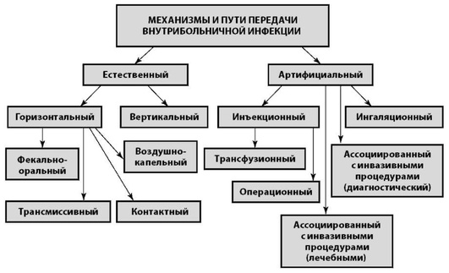

Госпитальный штамм - микроорганизм, который изменил свою структуру в результате циркуляции в ЛПУ, вследствие чего обрел характерные черты, позволяющие ему выживать в условиях стационара. Обладает полирезистентностью (устойчивость к одному или нескольким антибиотикам широкого спектра действия, устойчивость в условиях внешней среды, сниженная чувствительность к антисептикам).
В структуре ВБИ доминируют следующие заболевания:
1.Пневмония (37%);
2.Инфекция мочевых путей (23%);
3.Катетер-ассоциированная бактериемия (12%).
Инфекционный процесс - это понятие, которое определяет взаимодействие макро- (человека) и микроорганизмов (возбудителя), способствующее возникновению инфекционной болезни в различных формах: острой, хронической, латентной, а также носительство.
ВБИ возникает только при наличии трех звеньев «инфекционного процесса»:
1.Возбудителя (микроорганизма) — источник инфекции (резервуары, больной человек или животное, носитель и внешняя среда);
2.Средства передачи микроорганизма — контактный, трансмиссивный, аэрогенный, фекально-оральный, вертикальный;
3.Восприимчивого к инфекции человека (макроорганизма).
Источниками инфекции могут являться:
1.Больной человек, животные;
2.Носитель-человек, животные;
3.Внешняя среда (сапронозы).
Наиболее вероятные резервуары внутрибольничной инфекции:
1.Пациент (его кровь, выделения, секреты, раны, повязки, полость рта, кожа, слизистые, используемые ими судна, мочеприемники, калоприемники, постельное белье);
2.Медицинский персонал (руки, кишечник, мочеполовая система, полость рта, носоглотка, кожа, волосы);
3.Окружающая среда (персонал, посетители, продукты питания, пыль, вода, оборудование, воздух, лекарственные средства, применение дезинфицирующих средств низкой концентрации).
Факторы, влияющие на восприимчивость хозяина к инфекции
1.Возраст человека;
2.Неблагоприятные условия окружающей среды;
3.Недостаточная иммунная защита организма;
4.Неадекватное питание (дефицит белков, витаминов, минералов и др.);
5.Психологическое состояние;
6.Множество лечебно-диагностических процедур;
7.Хронические заболевания организма;
8.Скопление возбудителей ВБИ из-за нарушений санитарно- противоэпидемического режима лечебно-профилактических учреждений;
9.Нарушение правил дезинфекции и стерилизации медицинского инструментария и приборов, невыполнение правил асептики и антисептики.

Группы риска — это такие группы людей, которые по тем или иным причинам рискуют заболеть инфекционным заболеванием.
Высокому риску инфицирования подвергаются:
- Лица пожилого возраста, дети;
- Люди с нарушением иммунологического статуса;
- Люди, страдающие хроническими заболеваниями;
- Люди, получающие недостаточно питания;
- Люди, подвергающиеся диагностическим проникающим процедурам и хирургическим вмешательствам;
- Люди с нарушением целостности кожи;
- Люди с нарушением нормальной микрофлоры;
- Люди, проживающие в неблагоприятной окружающей среде.
Понятие инфекционного контроля
Инфекционный контроль — это система организационных, профилактических и противоэпидемических мероприятий, направленных на предупреждение возникновения и распространения инфекционных заболеваний в стационаре, которая базируется на результатах эпидемиологической диагностики. Целью инфекционного контроля является снижение заболеваемости, летальности и экономического ущерба от внутрибольничных инфекций (ВБИ). Для достижения этой цели разработаны конкретные комплексы мероприятий для ЛПУ разной специализации.

Система инфекционного контроля в ЛПУ
Структура управления и распределение обязанностей по инфекционному контролю. Каждое ЛПУ должно иметь комитет инфекционного контроля, полномочия которого распространяются на все его подразделения и службы.
В состав комитета входят председатель (зам. главного врача по лечебной работе), врач-эпидемиолог и/или помощник эпидемиолога, главная медицинская сестра и врачи-специалисты (хирург, терапевт, инфекционист и т.д.). Комитет инфекционного контроля решает вопросы распределения обязанностей и обеспечения мероприятий по инфекционному контролю, согласовывает проводимые мероприятия с администрацией ЛПУ и координирует их с учреждениями санэпиднадзора.

Система учета и регистрации ВБИ. Принципиальное положение этого направления — наличие в стационаре системы активного выявления госпитальных инфекций.
Микробиологическое обеспечение инфекционного контроля. Необходимые микробиологические исследования своевременно и полно выполняют на базе клинико-диагностической лаборатории учреждения или на договорных условиях с внешней лабораторией. По результатам исследований специалисты анализируют и оценивают чувствительность выделенных штаммов микроорганизмов к антибиотикам, дезинфектантам, антисептикам и физическим факторам воздействия.
Эпидемиологический анализ ВБИ. Эпидемиологический анализ про- водится в соответствии с четко сформулированными целями и задачами, ис- ходя из потребностей и особенностей данного ЛПУ. Результаты эпидемиологического анализа своевременно и регулярно сообщают администрации и комитету инфекционного контроля ЛПУ.
Профилактические и противоэпидемические мероприятия в системе инфекционного контроля. Реализация данного направления предполагает разработку инструкций, указаний, алгоритмов эпидемически безопасных диагностических и лечебных процедур, а также проведение эффективных процедур стерилизации, дезинфекции и обработки рук персонала.
Обучение персонала. Приоритетным направлением данного аспекта является разработка дифференцированных программ для обучения специалистов разного профиля по проблемам инфекционного контроля с учетом специфических особенностей ЛПУ.
Охрана здоровья персонала. Основу этого направления составляют:
1.Выявление профессиональных факторов риска в данном ЛПУ;
2.Подготовка и анализ соответствующей информации;
3.Разработка и внедрение программ профилактики профессиональной заболеваемости.
Охрана здоровья пациентов. Направление заключается в выполнении медицинской сестрой требований санитарно-противоэпидемического режима.

Уровни обработки (деконтаминации) рук медицинского персонала:
А. Социальная обработка — мытье рук водой и мылом в течение 10–30 секунд.
Б. Гигиеническая обработка — более эффективный метод удаления и уничтожения микрофлоры, при котором необходимо использовать определенную последовательность мытья рук:
1. механическое мытье рук с мылом;
2.обработка рук антисептиком до области лучезапястного сустава.
В. Хирургическая обработка рук:
1.механическое мытье рук жидким мылом;
2.обработка рук антисептиком до области локтевого сгиба.
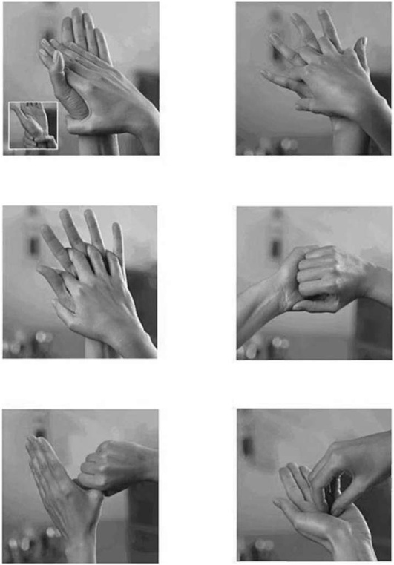
Запомните! Продолжительность мытья рук до и после любой манипуляции составляет 45 с.
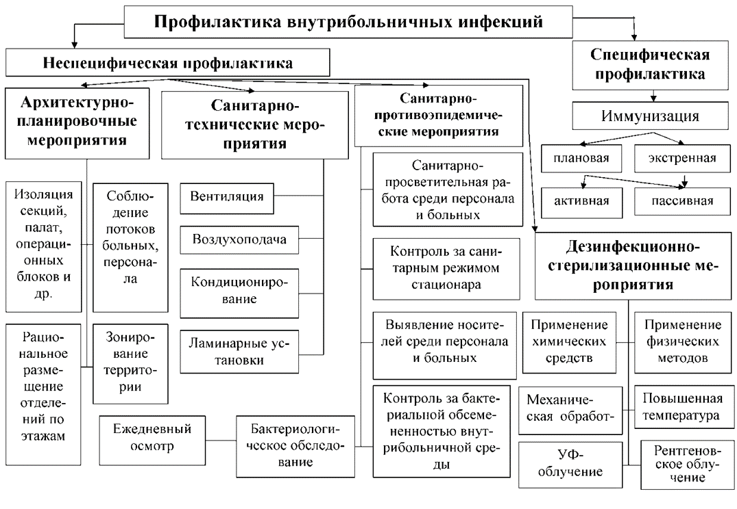
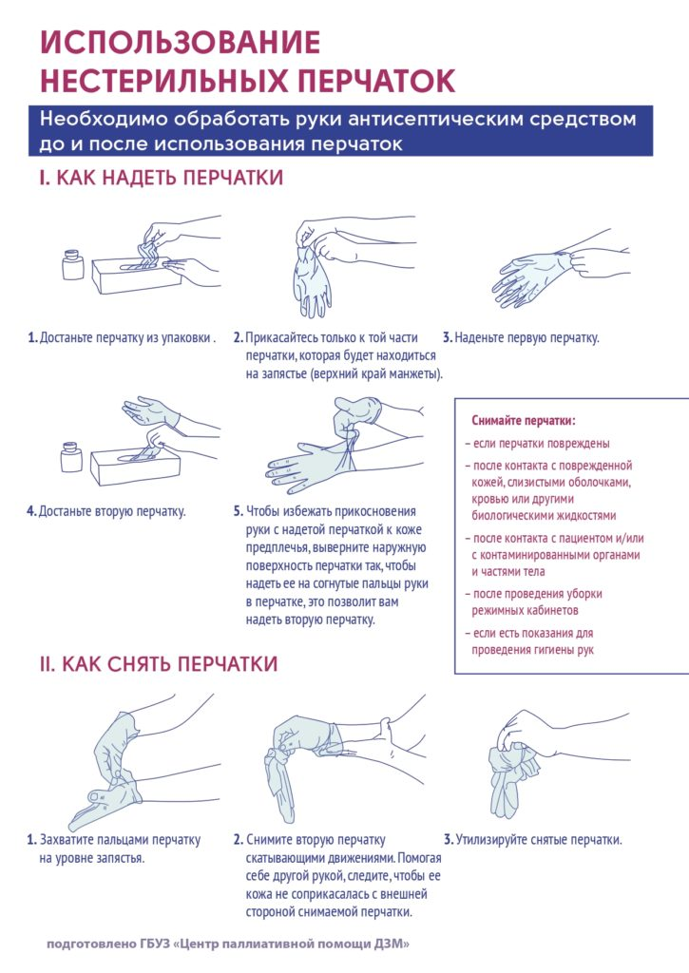

Надевание стерильных перчаток снятие перчаток
Техника надевания перчаток
Поместите упаковку с перчатками на чистую сухую и ровную поверхность.
2. Разверните упаковку с перчатками, касаясь лишь внешних краев оболочки.
3. Возьмите перчатку за отворот недоминирующей рукой (пальцы не должны соприкасаться с внутренней поверхностью перчатки).
4. Введите пальцы доминирующей руки в перчатку ладонной стороной вверх (правша сначала вводит пальцы правой руки, левша - левой руки).
5. Заведите четыре пальца руки с уже надетой перчаткой под манжету (отворот) ненадетой перчатки, касаясь только ее внутренней стороны.
6. Введите вторую руку в перчатку.
7. Расправьте отвороты на перчатках, надев их на рукав, соприкасаясь только с подвернутым краем перчатки
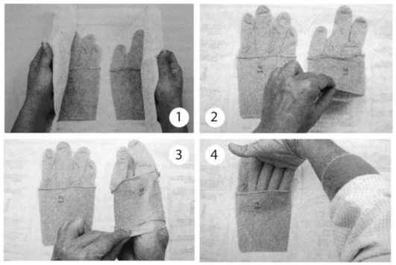
Техника снятия перчаток
1. Пальцами доминирующей руки в перчатке сделайте отворот на другой перчатке, касаясь ее только с наружной стороны.
2. Пальцами недоминирующей руки сделайте отворот на другой перчатке, касаясь ее только с наружной стороны.
3. Снимите перчатку с недоминирующей руки, выворачивая ее наизнанку и держа за отворот.
Держите снятую перчатку в доминирующей руке.
5. Рукой с уже снятой перчаткой возьми перчатку на доминирующей руке за отворот с внутренней стороны и снимите ее, выворачивая наизнанку.
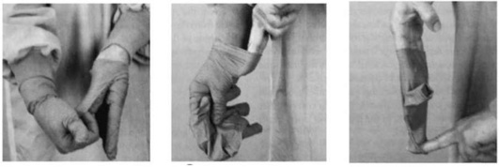
Надевание и снятие маски
Чтобы избежать распространения инфекции в воздушном потоке, надевайте стерильную маску, как указано.
Расположите маску, чтобы покрыть нос и рот и закрепите ее достаточно высоко для обеспечения наилучшей фиксации. Свяжите верхние завязки в задней части головы над ушами, затем свяжите нижние завязки у основания шеи. Если в маске есть петли для ушей, разместите их надежно вокруг ушей (рис. 2.10).
Маска обязательно должна закрывать не только рот, но и нос и при этом должна плотно прилегать к лицу.
Если на маске есть металлическая полоска, прижмите ее к носу
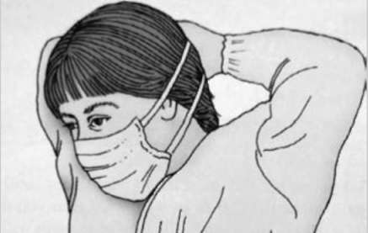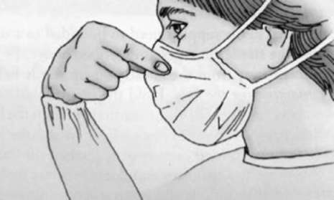Помните! Время использования маски должно составлять не более 2-3 ч. По истечении этого времени маска не может служить барьером для проникновения инфекции, и ее необходимо заменить на новую.

